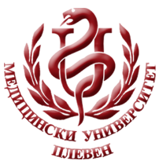 **МЕДИЦИНСКИ УНИВЕРСИТЕТ – ПЛЕВЕН**

**ЦЕНТЪР ЗА ДИСТАНЦИОННО ОБУЧЕНИЕ**

**МАКРЕТА ДРАГАНОВА**

**МЕТОДИКА НА ОБУЧЕНИЕТО ПО ПРАКТИКА ПО СПЕЦИАЛНОСТИТЕ ОТ ПРОФЕСИОНАЛНО НАПРАВЛЕНИЕ „ЗДРАВНИ ГРИЖИ”**

⚫лекционен курс⚫

**ЗА ДИСТАНЦИОННА САМОПОДГОТОВКА**

**НА СТУДЕНТИ ОТ МЕДИЦИНСКИ УНИВЕРСИТЕТ – ПЛЕВЕН**

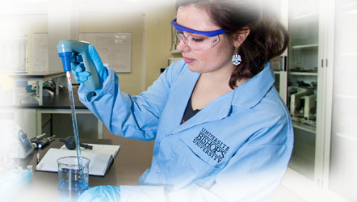

ПЛЕВЕН, 2020